VENDIM

Nr. 777, datë 2.11.2016

PËR HEQJEN NGA FONDI PYJOR E KULLOSOR PUBLIK DHE PAKËSIMIN NË VOLUM TË SIPËRFAQEVE PYJORE QË DO TË PËRDOREN NGA SHOQËRIA “TAP-AG” PËR NDËRTIMIN E RRUGËVE TË KALIMIT DHE URAVE TË GAZSJELLËSIT TRANS ADRIATIK (PROJEKTI TAP), PAKETA E KATËRT, NË QARQET KORÇË DHE BERAT

Në mbështetje të nenit 100 të Kushtetutës, të pikës 1, të nenit 17, të ligjit nr. 9385, datë 4.5.2005, “Për pyjet dhe shërbimin pyjor”, të ndryshuar, të ligjit nr. 116/2013, “Për ratifikimin e marrëveshjes me qeverinë e vendit pritës, ndërmjet Republikës së Shqipërisë, duke vepruar nëpërmjet Këshillit të Ministrave dhe Trans Adriatik Pipeline AG, lidhur me projektin e gazsjellësit Trans Adriatik (Projekti TAP), si dhe të marrëveshjes, ndërmjet Republikës së Shqipërisë, përfaqësuar nga Këshilli i Ministrave dhe Trans Adriatik Pipeline AG, në lidhje me projektin e gazsjellësit Trans Adriatik (projekti TAP), me propozimin e ministrit të Mjedisit dhe ministrit të Energjisë dhe Industrisë, Këshilli i Ministrave
VENDOSI:

1. Sipërfaqja pyjore prej 6.059 (gjashtë pikë pesëdhjetë e nëntë) ha, që do të përdoret nga shoqëria “TAP-AG” për ndërtimin e rrugëve të kalimit dhe urave të gazsjellësit Trans Adriatik (projekti TAP), paketa e katërt, të hiqet nga fondi pyjor e kullosor publik, të pakësohet në volum dhe të çregjistrohet nga regjistri i kadastrës së pyjeve dhe kullotave, sipas lidhjes 1, me të dhënat për sipërfaqet pyjore që pakësohen në volum dhe hiqen nga fondi pyjor e kullosor publik sipas qarqeve e bashkive dhe hartave topografike me gjurmën e ndërtimit të rrugëve dhe urave, që i bashkëlidhen këtij vendimi dhe janë pjesë përbërëse e tij.
2. Vlerat përkatëse të pakësimit në volum të lëndës drusore, produkteve të tjera pyjore dhe investimeve të kryera në vite në pyje, objekt i këtij vendimi, paguhen nga shoqëria “TAP-AG”, në bazë të lidhjes 4, të vendimit nr.391, datë 21.6.2006, të Këshillit të Ministrave, “Për përcaktimin e tarifave në sektorin e pyjeve dhe kullotave”, të ndryshuar.
3. Shoqëria “TAP-AG”, brenda 2 (dy) viteve, të pyllëzojë, me fondet e veta, 8 (tetë) ha sipërfaqe me drurë pyjorë dhe të përmirësojë një sipërfaqe kullote prej 3 (tre) ha, në ekonomitë pyjore e kullosore të përcaktuara në marrëveshjen e lidhur ndërmjet shoqërisë “TAP-AG” dhe Ministrisë së Mjedisit.
4. Sipërfaqet pyjore e kullosore, sipas lidhjes 1, të këtij vendimi, mbeten pronë publike e shtetit dhe regjistrohen në përgjegjësi administrimi të Ministrisë së Energjisë dhe Industrisë.
5. Zyrat vendore të regjistrimit të pasurive të paluajtshme publike të bëjnë çregjistrimin e sipërfaqes pyjore e kullosore të identifikuar sipas lidhjes 1, të këtij vendimi, nga kategoria “Tokë e zënë pyjore dhe kullosore” dhe ta regjistrojnë në kategorinë “Tokë e zënë, objekt ndërtimi i rrugëve dhe urave të gazsjellësit Trans Adriatik (projekti TAP)”.
6. Ngarkohen Ministria e Mjedisit, Ministria e Energjisë dhe Industrisë, zyrat vendore të regjistrimit të pasurive të paluajtshme, bashkitë Korçë, Poliçan, Çorovodë e Berat dhe shoqëria “TAP-AG”, zyra për Shqipërinë, për zbatimin e këtij vendimi.
Ky vendim hyn në fuqi pas botimit në Fletoren Zyrtare.

ZËVENDËSKRYEMINISTRI
Niko Peleshi

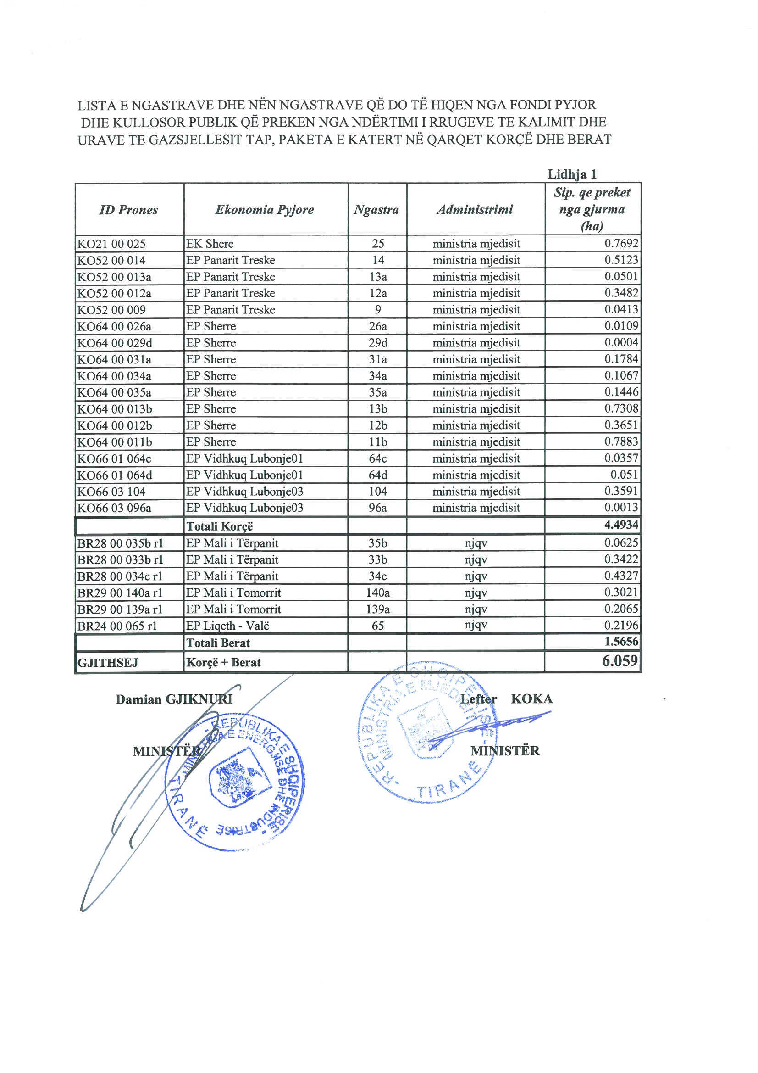

Damian Gjikuri | Lefter Koka
MINISTËR | MINISTËR

